Oficio Nº 19.870
llu/cga
S.79ª/372ª

VALPARAÍSO, 25 de septiembre de 2024

Adjunto remito a Ud., para su archivo, el expediente de tramitación del proyecto de reforma constitucional, que incorpora causal de procedencia respecto de la acusación constitucional deducida en contra de los gobernadores regionales, de origen en mociones refundidas, correspondiente a los boletines Nos 16.215-07, 16.217-07, 16.246-07, 16.247-07 y 16.303-07, en consideración a que, con esta fecha, la Sala de la Cámara de Diputados ha rechazado la idea de legislar sobre la iniciativa.

Lo que tengo a honra comunicar a Ud., en virtud de lo preceptuado en el artículo 18 del Reglamento.

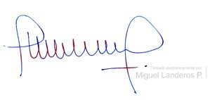

MIGUEL LANDEROS PERKIĆ
Secretario General de la Cámara de Diputados

AL SEÑOR JEFE DE LA OFICINA DE INFORMACIONES.
Cc: Oficina de Partes.

